**MODELO COMPILACIÓN DE EVIDENCIAS**

**2ª, 3ª y 4ª CONVOCATORIAS**

**ÍNDICE**

**1. POSICIONAMIENTO BÁSICO EN INTERNET** 2

**PRESENCIA AVANZADA EN INTERNET**

A continuación, se muestran las evidencias extraídas para justificar la implantación y el funcionamiento de la solución de digitalización conforme a lo dispuesto el Anexo IV de la Orden de bases reguladoras.

Además, se especifica el tipo de captura para cada apartado, que puede ser:

* **Personalizada:** en este tipo de captura se requiere que aparezca información identificativa del Beneficiario, por ejemplo, nombre de la empresa, CIF, emails cuyo dominio sea el dominio web del Beneficiario, etc.
* **Genérica:** no es necesario incluir información específica del Beneficiario, pero sí evidenciar que la captura o información de la hoja de producto aportadas, corresponden a la herramienta implantada en el Beneficiario, bien porque se visualiza el nombre de la herramienta y coincide con el indicado en la memoria técnica, o bien porque las capturas de pantalla tienen el mismo interfaz que las “personalizadas” aportadas en este mismo documento.

# **1. POSICIONAMIENTO BÁSICO EN INTERNET**

|  |  |
| --- | --- |
| Información que aportar | *Adjuntar, a continuación, capturas de pantalla de la información de la empresa mostrada en los sites o directorios, en los que se haya incluido información del negocio y en las que se evidencien los datos recogidos.* |
| Tipo de evidencia esperada | ***Personalizada*** |
| Observaciones | *No son válidos los buscadores (Google, Bing, etc.).*  *Google My Business sí es válido.* |

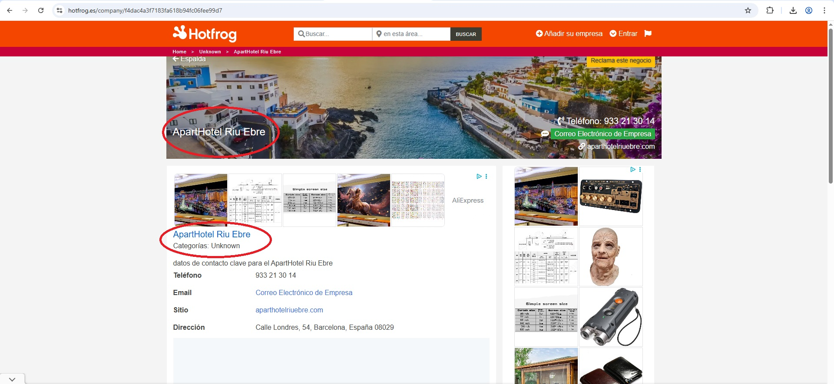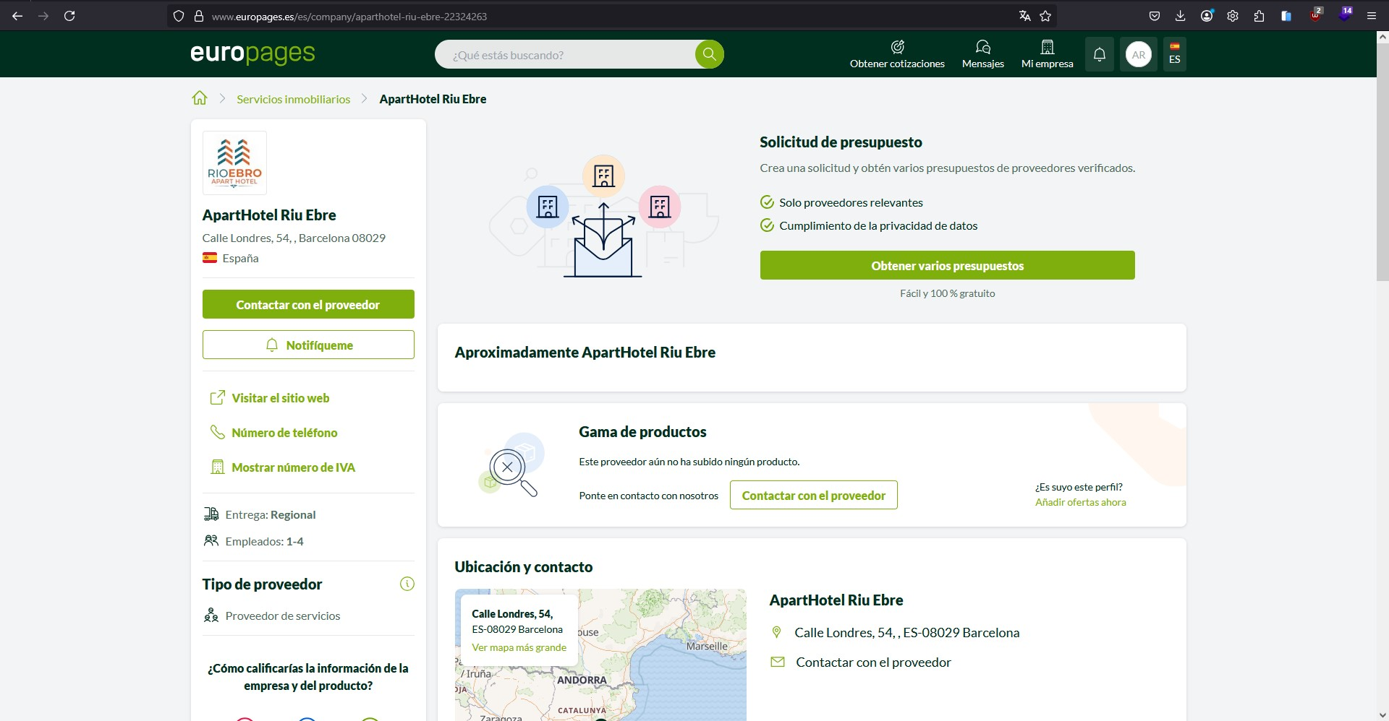

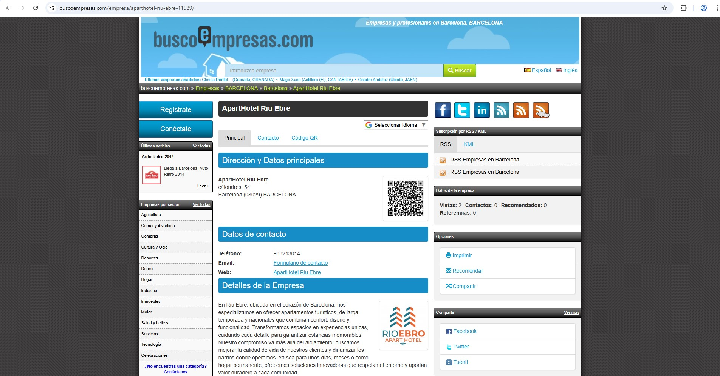

# **1. POSICIONAMIENTO BÁSICO EN INTERNET**

|  |  |
| --- | --- |
| Información que aportar | *Adjuntar, a continuación, capturas de pantalla de la información de la empresa mostrada en los sites o directorios, en los que se haya incluido información del negocio y en las que se evidencien los datos recogidos.* |
| Tipo de evidencia esperada | ***Personalizada*** |
| Observaciones | *No son válidos los buscadores (Google, Bing, etc.).*  *Google My Business sí es válido.* |

# **2****. INFORME DE ANÁLISIS DE COMPETENCIA**

|  |  |  |  |  |  |
| --- | --- | --- | --- | --- | --- |
| Información que aportar | *El informe de análisis de la competencia realizado a favor de la parte beneficiaria, mediante el cual se le informa de suscompetidores, deberá recoger, obligatoria u opcionalmente lo siguiente:*   |  |  | | --- | --- | | **APARTADOS DEL INFORME** | **CONTENIDO MÍNIMO** | | Fecha del documento | Obligatorio | |
| Tipo de evidencia esperada | ***Personalizada*** |
| Observaciones | ***Justificación de la Fase 1:*** *se deberá aportar un informe del análisis inicial de competencia realizado a favor del Beneficiario, como parte de la implantación de la Solución.*  ***Justificación de la Fase 2:*** *se deberá aportar los informes mensuales correspondientes a los últimos tres (3) meses del período de prestación, conforme a lo dispuesto en las Bases Reguladoras.* |